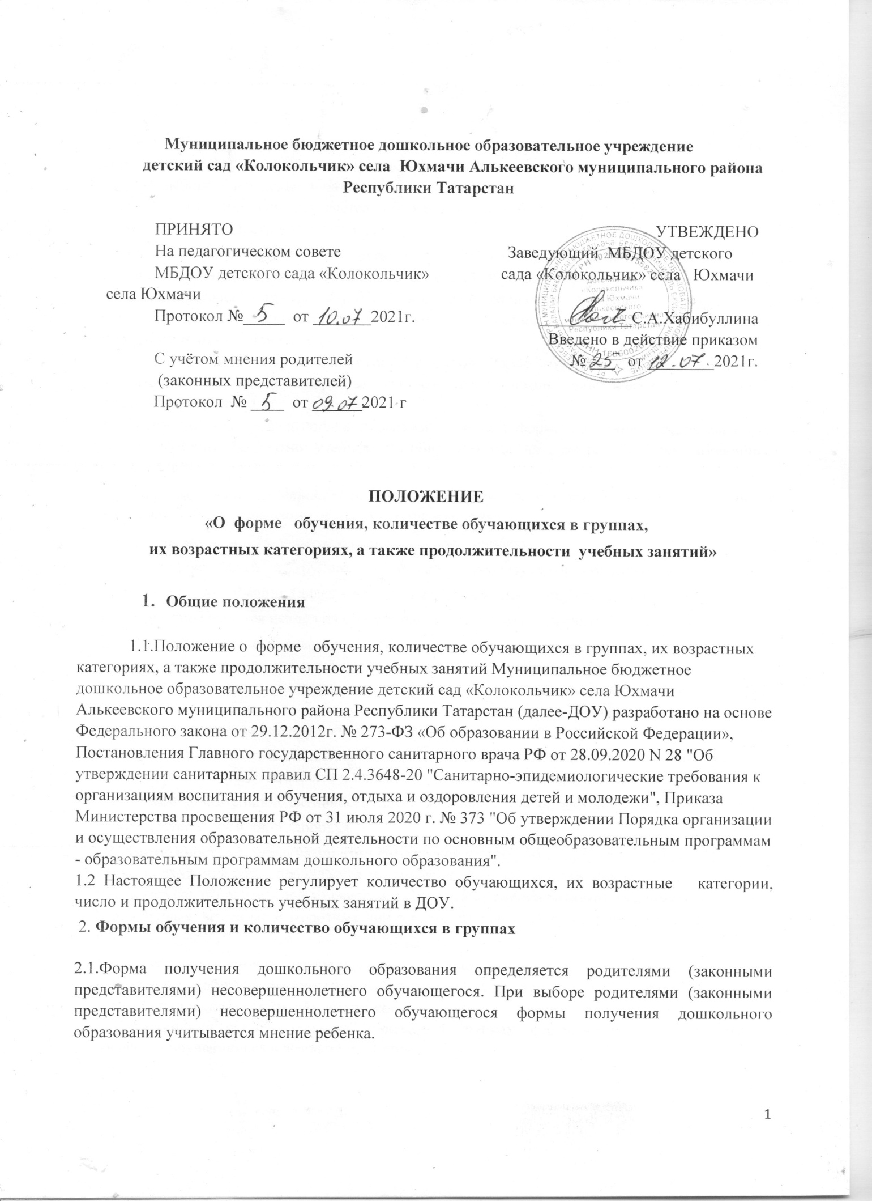

Муниципальное бюджетное дошкольное образовательное учреждение
детский сад «Колокольчик» села Юхмачи Алькеевского муниципального района Республики Татарстан

ПРИНЯТО  На педагогическом совете  МБДОУ детского сада «Колокольчик» села Юхмачи  Протокол №_____ от _______2021г.  С учётом мнения родителей  (законных представителей)  Протокол № ____ от ______2021 г | УТВЕЖДЕНО  Заведующий МБДОУ детского сада «Колокольчик» села Юхмачи  ___________С.А.Хабибуллина  Введено в действие приказом  № ___ от ________2021г.

ПОЛОЖЕНИЕ
«О форме обучения, количестве обучающихся в группах,
их возрастных категориях, а также продолжительности учебных занятий»

- Общие положения

1.1.Положение о форме обучения, количестве обучающихся в группах, их возрастных категориях, а также продолжительности учебных занятий Муниципальное бюджетное дошкольное образовательное учреждение детский сад «Колокольчик» села Юхмачи Алькеевского муниципального района Республики Татарстан (далее-ДОУ) разработано на основе Федерального закона от 29.12.2012г. № 273-ФЗ «Об образовании в Российской Федерации», Постановления Главного государственного санитарного врача РФ от 28.09.2020 N 28 "Об утверждении санитарных правил СП 2.4.3648-20 "Санитарно-эпидемиологические требования к организациям воспитания и обучения, отдыха и оздоровления детей и молодежи", Приказа Министерства просвещения РФ от 31 июля 2020 г. № 373 "Об утверждении Порядка организации и осуществления образовательной деятельности по основным общеобразовательным программам - образовательным программам дошкольного образования".
1.2 Настоящее Положение регулирует количество обучающихся, их возрастные категории, число и продолжительность учебных занятий в ДОУ.
2. Формы обучения и количество обучающихся в группах

2.1.Форма получения дошкольного образования определяется родителями (законными представителями) несовершеннолетнего обучающегося. При выборе родителями (законными представителями) несовершеннолетнего обучающегося формы получения дошкольного образования учитывается мнение ребенка.
2.2.При выборе родителями (законными представителями) детей формы получения дошкольного образования в форме семейного образования родители (законные представители) информируют об этом выборе Управление образования.
2.3.В Организации осуществляется обучение в очной форме с учетом потребностей и возможностей личности воспитанника.
2.4.Обучение воспитанников по очной форме получения дошкольного образования и формах обучения организуется в соответствии с основной образовательной программой дошкольного образования (далее — программа), обеспечивающей реализацию федерального государственного образовательного стандарта дошкольного образования с учетом их возрастных и индивидуальных особенностей.
2.5.Получение дошкольного образования в очной форме обучения предполагает посещение воспитанниками занятий по образовательным областям, организуемых в соответствии с учебным планом и программой.
2.6.Воспитанникам, осваивающим программу в очной форме обучения, предоставляются на время обучения бесплатно учебные пособия, детская литература, игрушки, имеющиеся в Организации.
2.7.Образовательная деятельность по образовательным программам дошкольного образования в образовательной организации осуществляется в группах.
2.8.Группы могут иметь общеразвивающую направленность
2.9.Количество детей в группах организации, реализующей образовательные программы дошкольного образования (далее - дошкольная организация), осуществляющей присмотр и уход за детьми определяется исходя из расчета площади групповой (игровой) комнаты.
2.10.Для групп раннего возраста (до 3 лет) - не менее 2,5 м2 на 1 ребенка и для групп дошкольного возраста (от 3 до 7 лет) - не менее 2 м2 на одного ребенка, без учета мебели и ее расстановки. Площадь спальной для детей до 3 лет должна составлять не менее 1,8 м2 на ребенка, для детей от 3 до 7 лет - не менее 2,0 м2 на ребенка. Физкультурный зал для детей дошкольного возраста должен быть не менее 75 м2.
2.11.Расписание занятий составляются с учетом дневной и недельной динамики умственной работоспособности обучающихся и шкалой трудности учебных предметов.
2.12.Режим двигательной активности детей в течение дня организуется с учетом возрастных особенностей и состояния здоровья.
2.13.Возможность проведения занятий физической культурой и спортом на открытом воздухе, а также подвижных игр, определяется по совокупности показателей метеорологических условий (температуры, относительной влажности и скорости движения воздуха) по климатическим зонам. В дождливые, ветреные и морозные дни занятия физической культурой должны проводиться в зале.
2.14.Отношение времени, затраченного на непосредственное выполнение физических упражнений, к общему времени занятия физической культурой должно составлять не менее 70%.
3.Возрастные категории обучающихся
3.1Участниками образовательного процесса в группах, финансируемых за счет бюджета, являются обучающиеся в возрасте от 1 года до 7 лет.
3.2.Группы обучающихся в ДОУ формируются на календарный год.
3.3.Федеральныйгосударственный образовательный стандарт регламентирует формирование групп в ДОУ по возрастному критерию:
- ранний возраст (1 год — 3 года)
- дети дошкольного возраста (3 года — 8 лет).

4.Продолжительность учебных занятий.
4.1 Максимальный допустимый объем образовательной нагрузки в первой половине дня в младшей и средней подгруппах не превышает 30 и 40 минут соответственно, а в старшей и подготовительной - 45 минут и 1,5 часа соответственно. В середине времени, отведенного на основную образовательную деятельность (далее ООД), проводят физкультминутки. Перерывы между периодами ООД - не менее 10 минут
.
4.2.Образовательная деятельность с детьми старшего дошкольного возраста может осуществляется во второй половине дня после дневного сна. Её продолжительность составляет не более 25-30 минут в день.

4.3.Продолжительность ООД для детей от 3 до 4 лет - не более 15 минут, для детей от 4 до 5 лет - не более 20 минут, для детей от 5 до 6 лет -не более 25 минут, для детей от 6 до 7 лет - не более 30 минут.

4.4.Для детей раннего возраста от 2 до 3 лет длительность ООД не превышает 10 минут, в первую половину дня (по 8-10 минут).
4.5.Образовательная деятельность, требующая повышенной познавательной активности и умственного напряжения детей, проводится в первую половину дня. Для профилактики утомления детей проводятся физкультурные, музыкальные занятия.
4.6. Занятия по физическому развитию основной образовательной программы для детей в возрасте от 2 до 7 лет организованы не менее 3 раза в неделю. Длительность занятий по физическому развитию зависит от возраста детей и составляет:
- В младшей подгруппе - 15 минут,
- Средней подгруппе - 20 минут,
- Старшей подгруппе - 25 минут,
- Подготовительной к школе подгруппе - 30 минут.
4.7. 1 раз в неделю в старшей и подготовительной подгруппе круглогодично организовывается занятия по физическому развитию на открытом воздухе. На основании СанПиН 2.4.1.3049-13 «Санитарно-эпидемиологическими требованиями к устройству, содержанию и организации режима работы дошкольных образовательных организаций» (далее - СанПиН 2.4.1.3049-13).
5.Заключение.
5.1.Настоящее положение вводится в действие с момента утверждения приказом заведующего.
5.2.Срок действия настоящего положения не ограничен.

Лист ознакомления
ПОЛОЖЕНИЕ
«О форме обучения, количестве обучающихся в группах,
их возрастных категориях, а также продолжительности учебных занятий»
в МБДОУ детский сад «Колокольчик» с. Юхмачи Алькевского муниципального района Республики Татарстан».

№  п/п | Ф.И.О. сотрудника | Должность | Подпись об  ознакомлении | Дата  ознакомления

